## 实验报告六

1. 程序代码

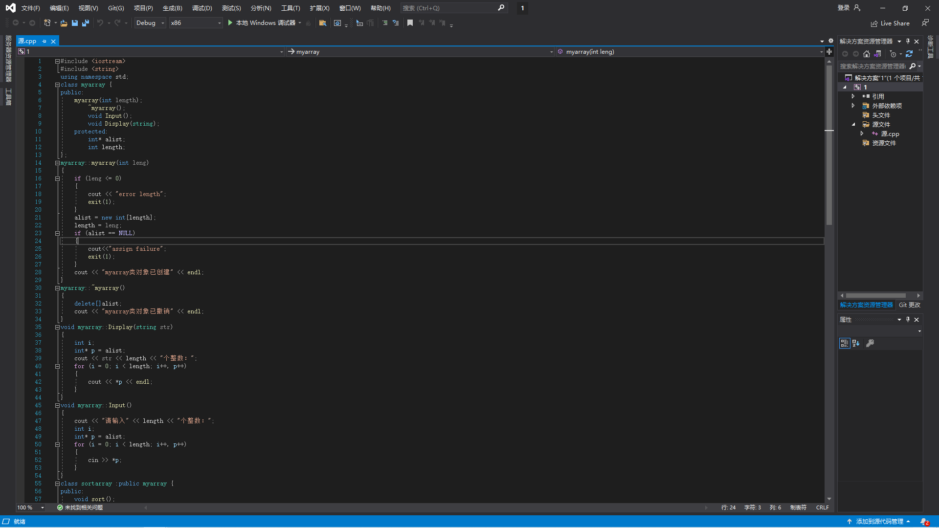

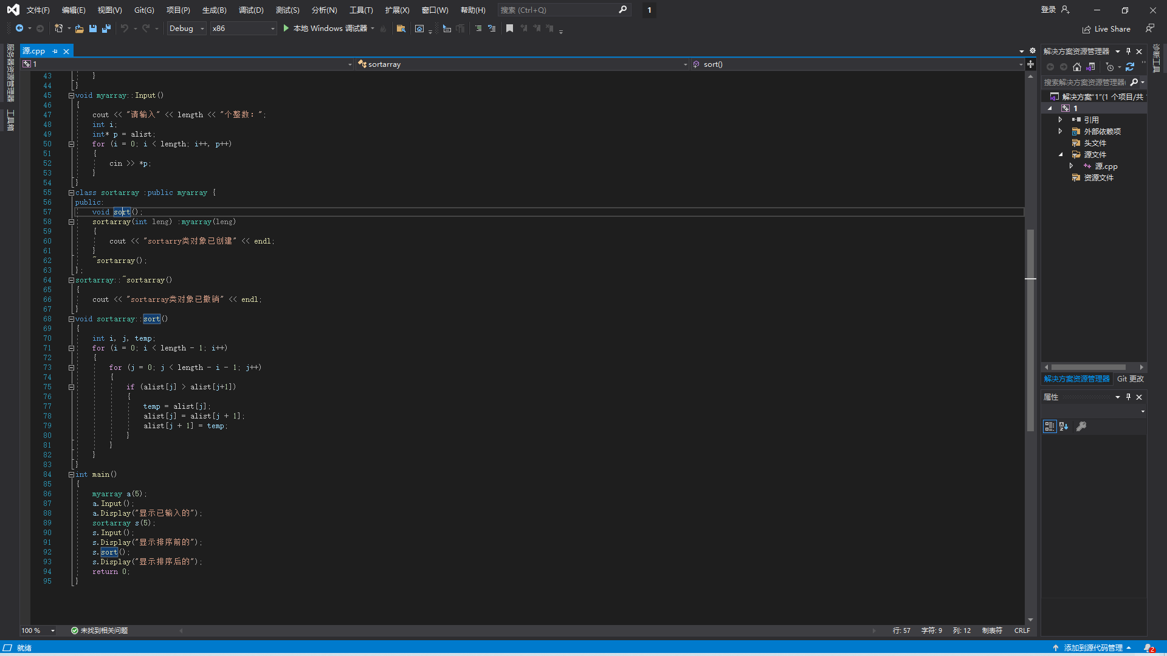

1. 程序结果

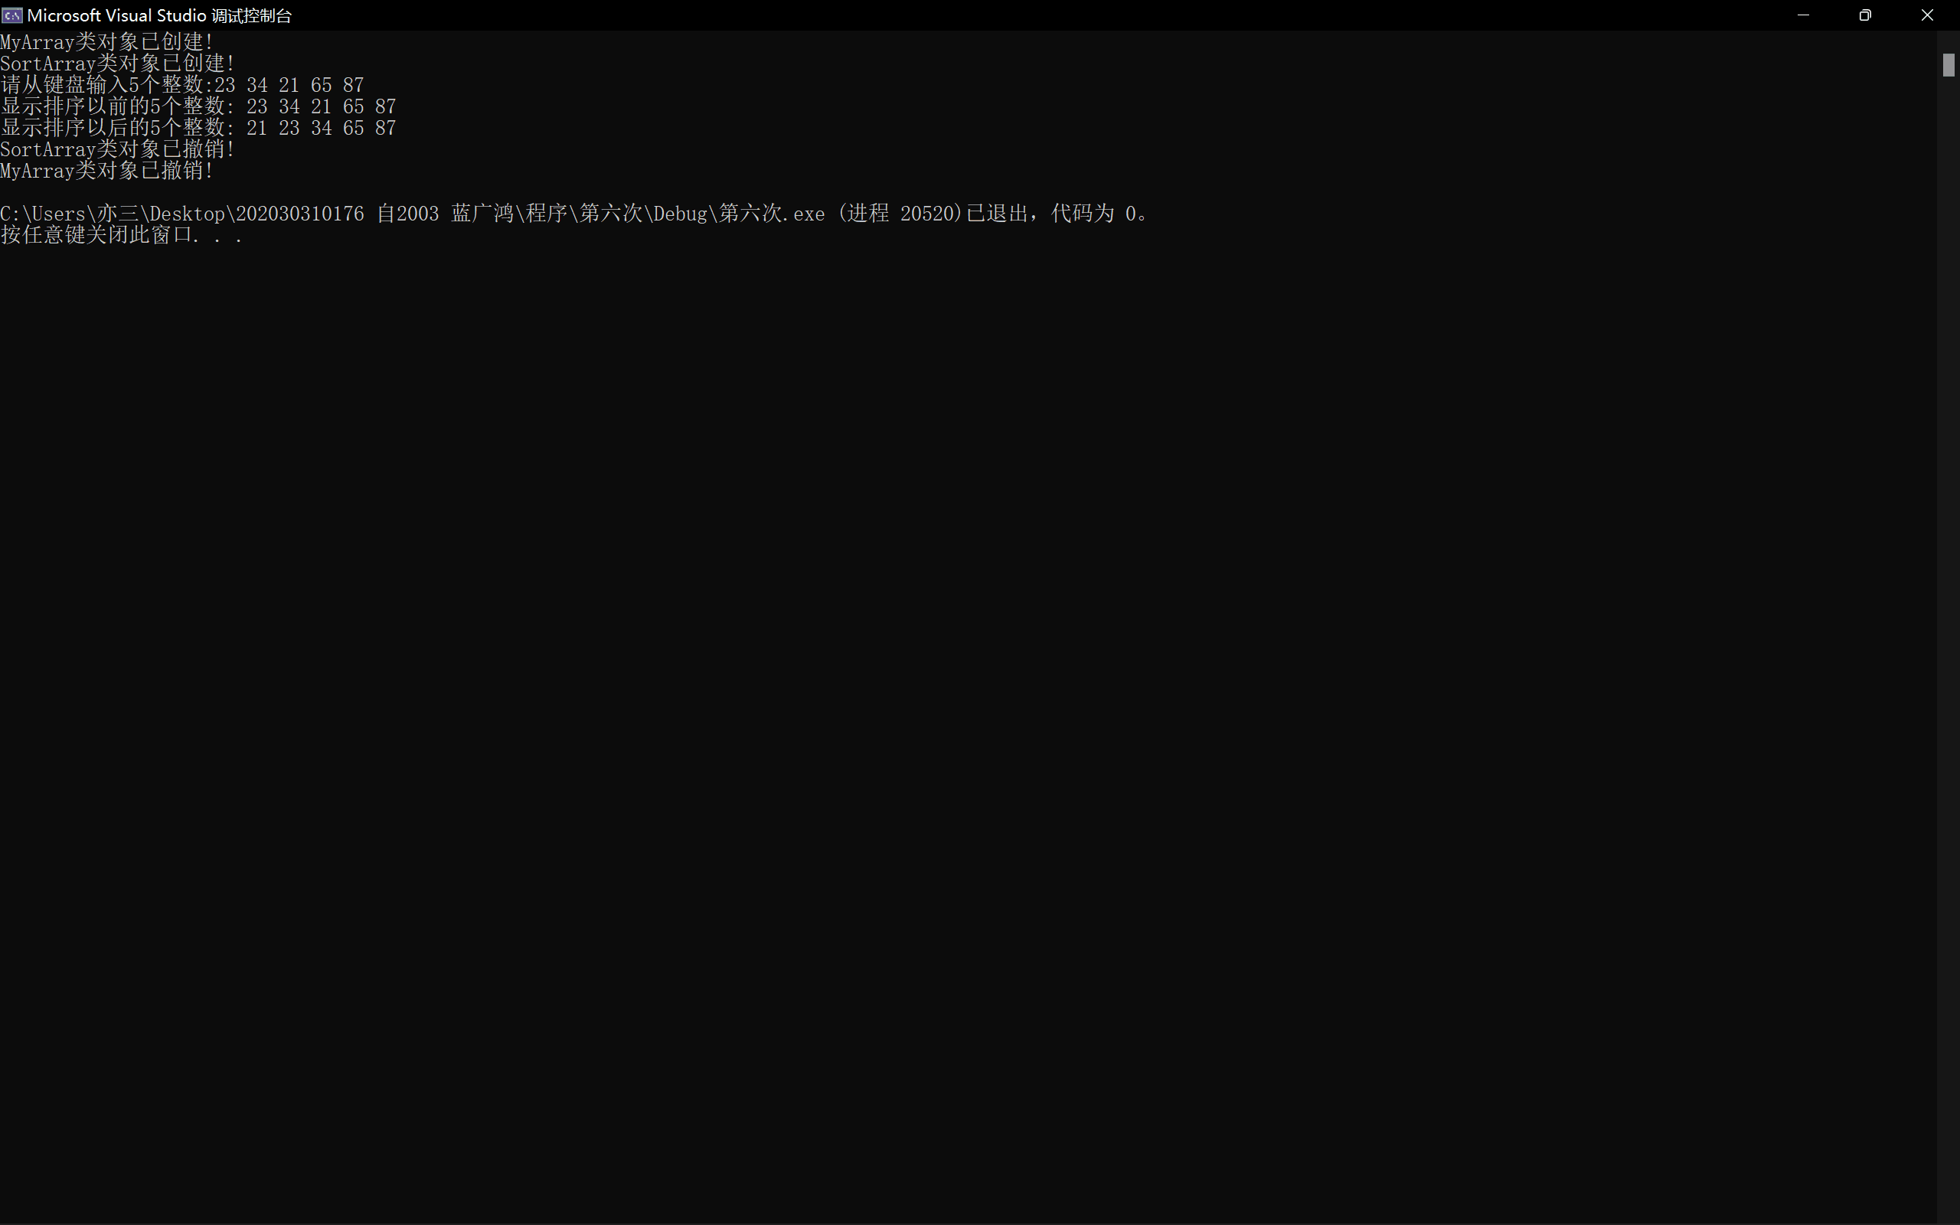

1. 感想心得

本次实验掌握到了派生类的声明和派生类构造函数的定义方法，书上的描述在实操起来也并不是那么那以理解。

Copyright ©2021-2099 luozhongkai. All rights reserved